地图功能说明

故事背景
四相山本应是上古事物残留于现世之地，可却有许多机械般科技感十足的装置，这着实让人摸不清头脑。“之前为了方便自己在四相山进行活动，我在各处都设置了很多兔兔庙，虽然年久失修，但仍然有着使用一些便利的术法的功能，如果路过的话就拜一拜吧~。“ 羲儿如此说道。

兔兔庙与其说是庙宇，不如说是将投影出来的兔兔图案放到供奉的位置上，享受供奉的贡品和香火。由于就地选材外加被贬入凡间导致灵气不足，兔兔庙的建造大多采用了当前地形相关的材料，但唯一不变的是那亮起的兔兔图案。

根据羲儿所说，兔兔庙所含有的术式包括恢复精力（恢复），修炼心境（养成），小洞天（物品存储），以及记忆刻印（存档）。据说是因为连接了龙脉，所以不需要消耗自身的灵力便能发动一些简单的术式。

剑柄也对这小装置颇感兴趣，好像能通过这东西使自身连接到龙脉，从而可以将刻印在剑柄的心剑技进行更替，毕竟心剑技这东西相当于容器里的水，以现在的沁来说，可不能全都掌控。
-------------------------------------------------------------------------------
一种使用了特殊术式的地图，能够自动将经过的地方绘制出来。

采羽举办开业大酬宾的时候销售的物品，但由于沁的钱暂时不够，只好离开。

在从魔的手中救出羲儿之后，看到平安返回采羽店铺的羲儿，采羽便将这特殊的地图赠与给了沁作为谢礼。

交互逻辑
按下菜单键打开地图界面。

在地图界面中，可以使用摇杆来进行中心点的移动。

在地图界面中，可以使用LB/RB键来调整地图的缩放。

在地图界面中，可以使用标记键来放置标记，使用十字键来切换使用哪个标记。

规则与功能
地图界面的摄像机可以被拉远和拉近，这个缩放分为不同档，玩家可以通过LB/RB来调整。

摄像机是可以被玩家控制来在整个地图界面进行移动的，以便玩家查看不同位置。

摄像机的移动是有限制的，若玩家缩放拉到最远，则不可移动摄像机。

在地图界面中，按下标记键可以开启标记模式，标记模式下摄像机不可移动和缩放。

在标记模式开启后，地图界面会出现一个可以自由移动的准星，原本的摄像机移动键用来移动该准星，在准星出现后，按下交互键即可放下一个标记。

若要取消一个已放置的标记，则需要在标记模式下在选中已经放置的标记并再次按下交互键即可取消掉这个标记。

当准星靠近已经放置的标记时会被自动吸附上去。

UI
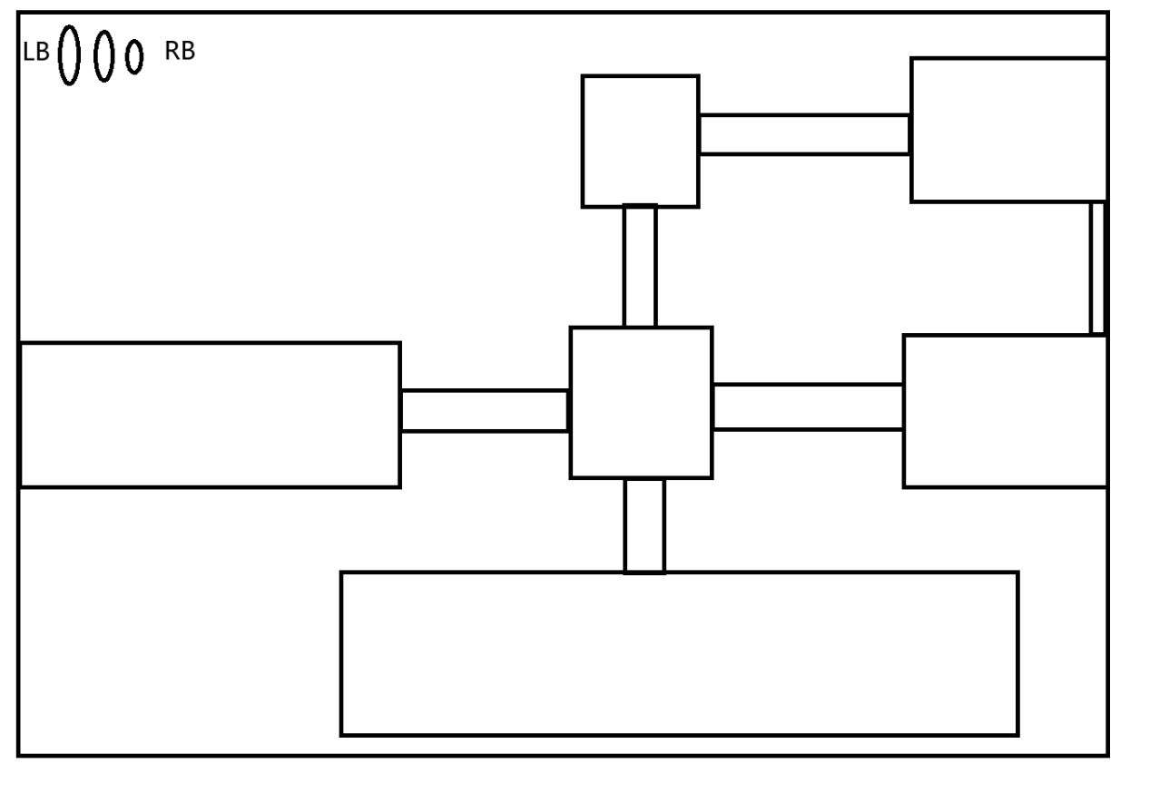
地图系统界面
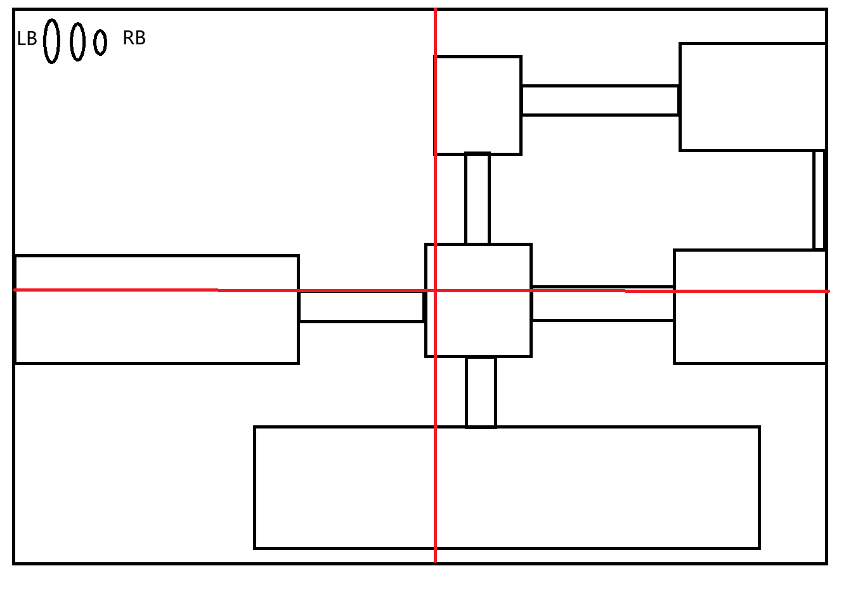
开启标记模式
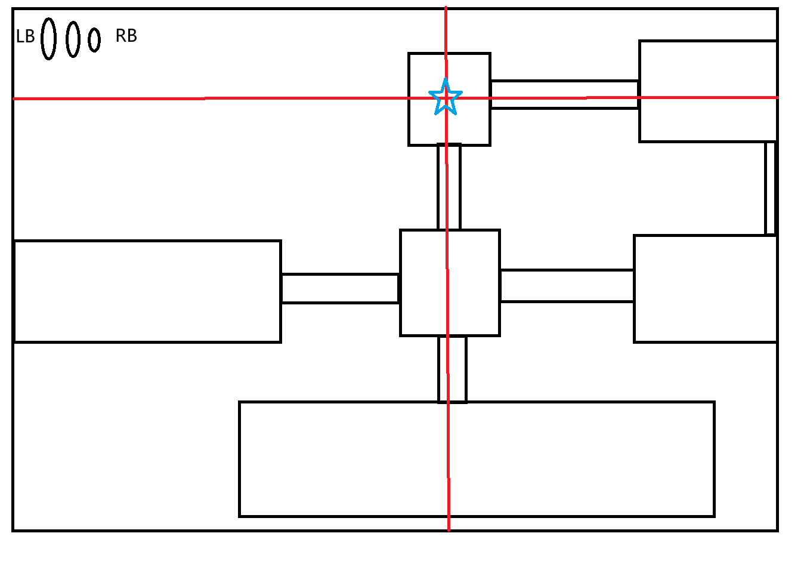
标记模式准星移动和标记

